

РЕПУБЛИКА СРБИЈА
ПРЕКРШАЈНИ СУД У УЖИЦУ

И Н Ф О Р М А Т О Р

О РАДУ ПРЕКРШАЈНОГ СУДА У УЖИЦУ

МАРТ 2018. ГОДИНЕ

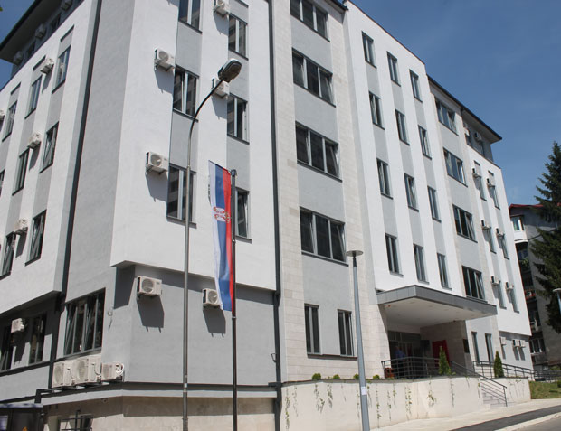



РЕПУБЛИКА СРБИЈА
ПРЕКРШАЈНИ СУД У УЖИЦУ
Су I-1 247/18
Дана 12. марта 2018. године
31000 УЖИЦЕ
Ул. Марије Маге Магазиновић бр. 11
Телефони: 031/517-590, 031/3150090

И Н Ф О Р М А Т О Р
О РАДУ ПРЕКРШАЈНОГ СУДА У УЖИЦУ

МАРТ 2018. ГОДИНЕ

Седиште Прекршајног суда у Ужицу је у Улици Марије Маге Магазиновић број 11.
Контакт телефони су: 031/517-590 и 031/3150090, 031/3150086 и 031/3150087.
У седишту суда налази се судска управа, писарница и пратеће службе.

Прекршајни суд у Ужицу формиран је за територију општина Бајина Башта и Чајетина и за град Ужице, са Одељењима суда у Бајиној Башти и Чајетини.

Седиште Одељења суда у Бајиној Башти налази се у Улици Браће Нинчића бр. 32. Контакт телефони : 031/865-856 и 031/862-998.

Седиште Одељења суда у Чајетини налази се у Улици краља Александра Карађорђевића бр. 28. Контакт телефон: 031/831-567.

Основни подаци Прекршајног суда у Ужицу су:
- ПИБ: 106400351
- Матични број: 17774255
- Шифра делатности: 75230
- Жиро рачун: 840-1080621-05

РАДНО ВРЕМЕ СУДА

Радно време прекршајног суда је од 7,30 до 15,30 сати, с тим што у хитним случајевима суд ради и ван овог радног времена, као и суботом и недељом, и за дане празника, тако да се процес у овом суду одвија непрекидно целе године.

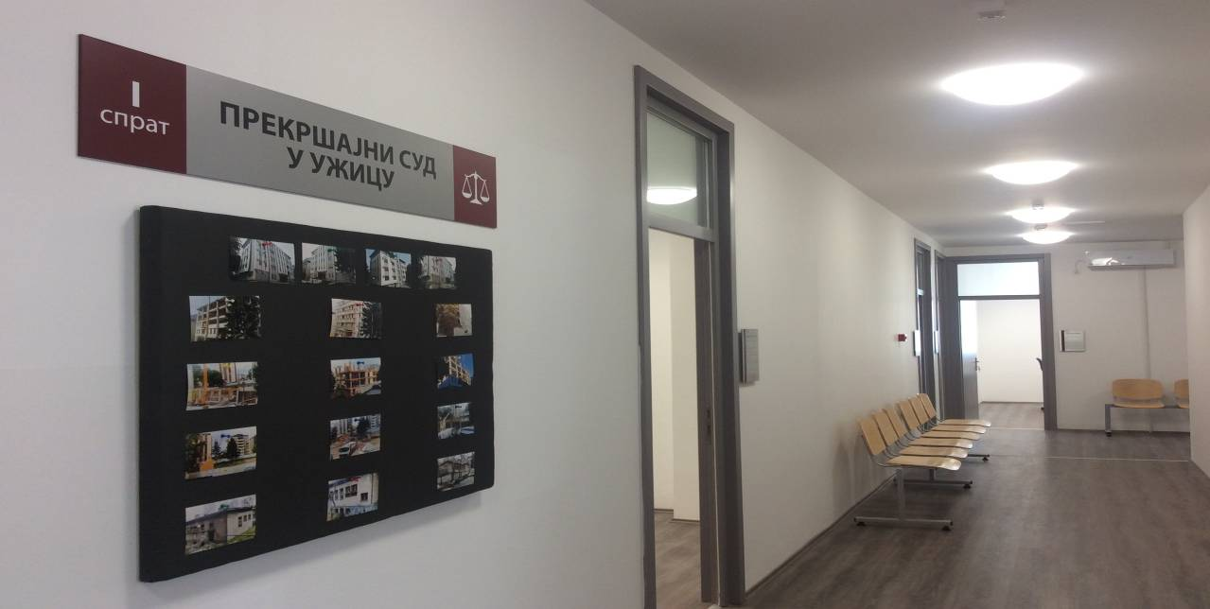

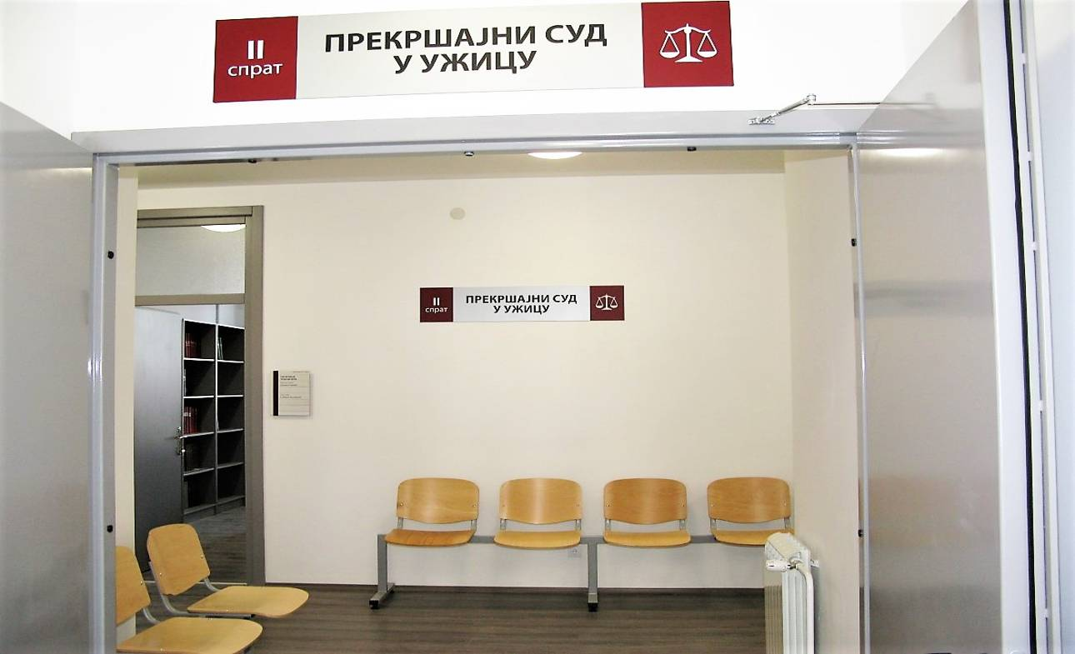

НАДЛЕЖНОСТ И ОРГАНИЗАЦИОНА СТРУКТУРА

ПРЕКРШАЈНОГ СУДА У УЖИЦУ

Надлежност Прекршајног суда је одређена Законом о прекршајима.

Прекршајни суд у првом степену води прекршајни поступак. Изузетно првостепени прекршајни поступак из области јавних набавки води Републичка комисија за заштиту права у поступцима јавних набавки.

Прекршајни суд одлучује које ће чињенице узети као доказане и суд одлучује на основу савесне и брижљиве оцене сваког доказа посебно и свих доказа заједно и на основу резултата целокупног поступка. Суд је дужан да окривљено или друго лице поучи о правима који му по закону припадају, да поступак спроводи без одуговлачења, дужан је да пре доношења пресуде о прекршају окривљеном пружи могућност да се изјасни о свим чињеницама и доказима који га терете или му иду у корист.

Против пресуде и решења донетих у првом степену може се изјавити жалба другостепеном суду - Прекршајном апелационом суду, Одељењу суда у Крагујевцу. Жалба се подноси преко овог суда и то уз законом предвиђеном року, од осам дана, или три дана, у зависности од пресуде или решења.

Правила поступања Прекршајног суда у Ужицу у судским стварима из његове надлжености најчешће су регулисана Законом о прекршајима, Законом о извршењу кривичних санкција, Законом о судским таксама, Законом о слободном приступу информацијама од јавног значаја, Законом о јавним набавкама, Законом о буџетском систему, Законом о раду, Законом о малолетним учиниоцима кривичних дела и кривичноправној заштити малолетних лица, Царинским законом, Законом о безбедности саобраћаја на путевима, Закона о јавном реду и миру, а примењује се и низ других закона и подзаконских актака који садрже одредбе о прекршајној одговорности за повреду наведених прописа.

Пријем и расподела предмета

Писарница врши послове непосредног пријема и расподеле предмета.

Контролу расподеле предмета врши председник суда.

ПРЕДСЕДНИК ПРЕКРШАЈНОГ СУДА

Права и обавезе председника прекршајног суда су прописане Законом о прекршајима и Судским пословником.

Председник прекршајног суда у Ужицу је Слободан Маринковић.

Председника суда:
1. Руководи судском управом;
2. Надзире рад судских одељења и служби, прегледом уписника и помоћних књига, роковника и рочишта, сталним евидентирањем предмета чије решавање дуже траје, прибавља извештаје на други погодан начин;
3. Остварује стални увид у рад суда као целине и предузима мере за законит, правилан и благовремен рад;
4. Разматра притужбе странака и других учесника у судском поступку;
5. Представља прекршајни суд;
6. Разматра извештаје о раду судија и оцењује заједно са судијама и осталим радницима да ли се задаци из програма рада остварују како је прописано.

СУДИЈЕ ПРЕКРШАЈНОГ СУДА

Суд има седам судија са председником суда, од осам систематизованих, и то пет судија у седишту суда, и по један судија у одељењу суда у Бајиној Башти и Чајетини.

У седишту суда распоређене су следеће судије:
- Слободан Маринковић - председник суда, телефон: 031/517-590
- Драгиња Радовић – заменица председника суда, телефон: 031/3150080
- Татјана Димитријевић, телефон: 031/3150084
- Снежана Богосављевић, телефон: 031/3150081
- Зорица Пештерац-Шопаловић, телефон: 031/3150083

У Одељењу суда у Бајиној Башти распоређене су следеће судије:
- Љиљана Лазић – заменица председника суда

У Одељењу суда у Чајетини распоређени су следеће судије:
- Видоје Весовић - заменик председника суда

Судије из седишта суда суде и у Одељењу Прекршајног суда у Бајиној Башти и Чајетини, по посебном распореду.

Прекршајни суд у Ужицу са Одељењима суда у Бајиној Башти и Чајетини нема секретара суда, нема судијске сараднике, помоћнике ни судијске приправнике.

П И С А Р Н И Ц А

Писарница самостално:

- Врши пријем свих поднесака, списа и других аката;
- Оснива предмете и заводи у одговарајући уписник и евидентира кретање предмета;
- Врши отпремање и достављање писмена;
- Извршава одлуке о наплати новчаних казни, заштитних мера и затвора;
- Врши архивирање предмета;
- Даје усмена и писана обавештења на основу података из уписника и
списа;
- Прима у облику службене белешке саопштења и изјаве странака и других заинтересованих лица;
- Предузима одговарајуће мере да се казне и трошкови поступка благовремено изврше.

Председник суда може наредити да радници у писарници поред ових послова обављају и друге послове који су битни за рад овог суда.

Радом судске писарнице Прекршајног суда у Ужицу руководи Душица Глишић.

Пријемна канцеларија, експедиција и архива

Странке, други учесници у поступку, као и њихови пуномоћници или законски заступници писмена предају лично у пријемну канцеларију суда или преко ПТТ службе (писма, телеграми итд.).
Прекршајни суд у Ужицу сву пошту прима преко пријемне канцеларије у седишту суда и судским одељењима, а пријемна канцеларија у седишту суда се налази у канцеларији бр.7.
Сваки спис који стигне у суд претходно се овери пријемним печатом суда са датумом пријема, као и бројем прилога који су уз то писмено предати у суд. Уколико странка жели да добије потврду о пријему одређеног писмена у суд (а предаје га лично у пријемној канцеларији суда) неопходно је да изради још један примерак писмена који предаје, на који ће бити стављен пријеми печат суда са тачним датумом и часом пријема, идентично као и на примерку који задржава суд. Уколико странка суду доставља писмено путем поште, као доказ о благовременој предаји, неопходно је да странка сачува потврду о слању препоручене пошиљке. Послови експедиције подразумевају послове отправљања поште која иде из Прекршајног суда у Ужицу, а експедују се позиви странкама, судске одлуке и други поднесци суда и странака, разни дописи суда упућени другим државним органима, правним и физичким лицима. Правноснажно решени предмети се архивирају и чувају у посебној просторији у седишту Прекршајног суда у Ужицу.

Судски пословник прописује период чувања и руковања архиварских предмета у зависности од врсте и предмета поступка, а након тог периода се архивирани списи излучују из архиве суда у складу са Судским пословником. Молба за разгледање или копирање архивираних предмета подноси се председнику суда на одлучивање и давање дозволе.

Извршна писарница

У Прекршајном суду у Ужицу извршна писарница извршава правноснажне пресуде и решења, стара се о наплати изречених новчаних казни, трошкова прекршајног поступка и паушалних трошкова, о извршењу заштитних мера, предузима све потребне мере за наплату новчаних казни, извршење казне затвора, извршава казне по замолницама, доставља другим судовима правноснажне пресуде ради извршења и даје странкама потребна обавештења у вези извршења.

ЗАПОСЛЕНИ У СУДУ

За обављање послова из делокруга суда систематизују се 14 радних места, са 26 запослених, од чега су један саветник, 17 државних службеника и осам намештеника.

Систематизују се следећа радна места и број извршилаца:

- судијски помоћник - извршилаца 1 – непопуњено радно место

Државни службеници (17):

- шеф писарнице
Душица Глишић, телефон: 031/3150086

- уписничар
Слађана Вучићевић, телефон: 031/3150087
Оливера Стевановић

- административно-технички секретар
Јелена Дробњаковић, ради као референт извршења

- референт експедиције
Зорица Васић
Марина Баштовановић
Миленка Шкодрић

- архивар
Марина Милићевић

- референт извршења
Јелена Дробњаковић, телефон: 031/525973
Драгана Милошевић, телефон: 031/3150066
Боривоје Кнежевић
Наташа Петровић

- техничар за ИТ подршку
Небојша Гавриловић, телефон: 031/3150087

- рачуновођа
Јелена Цветиновић, телефон: 031/3150085

- обрачунски радник зарада
Драгана Милошевић, ради као референт извршења

- записничар
Милуника Јововић
Драгана Меловић

Намештеници (осам):

- дактилограф
Зорица Јоцић
Љиљана Ковачевић
Нада Кепић
Снежана Ђурић
Драгица Радовић
Мирослава Павловић

- достављач
Весна Вукомановић

- спремачица
Деса Грбовић

НАПЛАЋИВАЊЕ ТАКСИ

На основу Закона о судским таксама прекршајни судови су у обавези да наплаћују судске таксе на одговарајући евидентни рачун прихода суда и то:

- За жалбу против пресуде – 900,00 динара
- За захтев за понављање прекршајног поступка и захтев за ванредно преиспитивање правоснажне пресуде – 1.750,00 динара
- За захтев којим се тражи уверење – 100,00 динара
- За уверење – 190,00 динара
- За разматрање завршених предмета – 190,00 динара
- За преписивање судских аката као и аката из збирке исправа – 20,00 динара по страници текста изворника
- За опомену којом се неко позива да плати таксу коју је био дужан да плати и без опомене – 390,00 динара
- За одлуку којом се одбацује или одбија захтев за изузеће судије, председника суда или других службених лица – 590,00 динара
- За молбу којом се тражи одлагање извршења казне затвора - 590,00 динара, док се за одлуку првостепеног суда по молби плаћа 980,00 динара; за жалбу на одлуку првостепеног суда плаћа се 590,00 динара, док се за одлуку другостепеног суда плаћа 980,00 динара.
Таксе се уплаћују на жиро рачун овог суда број: 840-1080621-05.

ИЗВЕШТАЈ О РАДУ ПРЕКРШАЈНОГ СУДА У УЖИЦУ
ЗА 2017. ГОДИНУ

У току 2017. године у Прекршајном суду у Ужицу у раду је било укупно 8.592 предмета (5.270 предмета су примљени у току 2017. године, док је пренетих предмета било 3.322).
Од 8.592 предмета који су били на решавању у 2017. години, решено је 5.748 предмета, а на крају извештајног периода је остало нерешених 2.844 предмета.
Број просечно месечно решених предмета по судији је око 75 предмета.
У Прекршајном суду у Ужицу код решених предмета у 2017. години су изречене 4.368 новчаних казни, 26 казни затвора, 5 казни затвора и новчане казне, у 340 предмета су изречене опомене, 23 васпитних мера, 1.709 изречених заштитнних мера уз изречену казну, 3 одузимања имовинске користи, 60 одбачаја захтева и 538 обустава (од тога због застаре 361 и из других разлога 177).
Прекршајни суд у Ужицу је у 2017. години примио 50 предмета по уписнику ИПРВ, и у току године су сви предмети решени.
Сходно чл.12. Судског пословника донет је програм решавања старих предмета што је резултирало смањењем броја старих предмета, па је тако од 3.322 нерешених предмета пренетих у 2017. годину решено 2.895 предмета, док је остало нерешено 427 предмета, који ће у току 2018. године имати приоритет у решавању.
У 2017. години поднето је 66 захтева за покретање прекршајног поступка против малолетних лица, а пренета су 38 предмета, па је укупно у раду било 104 предмета против малолетних лица. Решено је 69 предмета, а 35 предмета је остало нерешено.
У 2017. години је изјављено на пресуде Прекршајног суда у Ужицу 452 жалбе а пренето је из 2016. године 69 жалби, па је тако било укупно у раду 521 предмета по жалби у Прекршајном апелационом суду. Од тога је укупно решено 398 жалби, а нерешено 123 жалби. Од тога је потврђено 271 пресуда, укинуто 98, преиначено 10 пресуда, тако што је у 9 предмета смањена казна а у 1 предмету повећана, док је у 19 предмета дошло до обуставе поступка због застаре прекршајног гоњења.

У 2017. години у Прекршајном суду у Ужицу на извршењу је било 9.730 предмета, од којих је извршено 5.491 предмет, а на крају године остало је неизвршено 4.259 предмета. У току године због застарелости је обустављено 135 предмет извршења, а из других разлога обуставе извршења није било.

У току 2017. године, Прекршајни суд у Ужицу, поступајући по пресудама, наплатио је у смислу извршења пресуда новчани износ од 110.768.851,40 динара, док је на име паушално изречених трошкова поступка наплатио износ од 6.840.949,73 динара. Укупан износ наплаћених казни са паушалом износи 117.609.801,13 динара.

У Прекршајном суду у Ужицу у 2017. години примљено је у рад 1.404 предмета правне помоћи, а пренето из претходног периода 513 предмета, па је укупно у раду било 1.917 замолница за саслушање. Удовољено је у 1.672 предмета, а неудовољено је у 245 предмета.

ОДОБРЕНИ БУЏЕТ И СРЕДСТВА РАДА
СУДА ЗА 2017. ГОДИНУ

Средства за рад прекршајног суда обезбеђују се у буџету Републике Србије и њима се омогућава независност судске власти и уредан рад суда.

Надзор над трошењем буџетских средстава опредељених за рад прекршајног суда спроводе Високи савет судства, министарство надлежно за правосуђе и министарство надлежно за финансије.

Законом о буџету Републике Србије за 2017. годину одређена су следећа средства за финансирање:

Плате, додаци и накнаде
запослених (зараде) 23.592.383,71 динара

Социјални доприноси
на терет послодавца 4.223.830,47

Социјална давања
запосленима 1.889.045

Накнаде
за запослене 891.467,81

Награде запосленима и
остали посебни расходи 195.955

Стални трошкови 5.498.933,49

Трошкови путовања 21.610

Услуге по уговору 3.315.090,32
Текуће поправке и
одржавање 199.795

Материјал 998.856,16

Новчане казне и пенали
по решењу судова 1.626.284,22

Машине и опрема 89.976,96

УКУПНО 42.550.228

Наплаћено новчаних казни и паушала у 2017. години: | 117.609.801,13 динара
Укупни трошкови суда у 2017. години: | 42.550.228 динара

ЈАВНОСТ РАДА ПРЕКРШАЈНОГ СУДА

Рад прекршајног суда је јаван. Јавност рада обезбеђује се нарочито одржавањем јавних претреса, јавним објављивањем одлука и давањем одлука заинтересованим лицима.
Обавештење представницима штампе и других средстава јавног информисања о раду суда даје председник суда.
Огласи и саопштења у суду истичу се на огласној табли суда.
Ради очувања тајне, заштите морала, интереса малолетника или заштите других посебних интереса може се искључити јавност рада у свим или појединим фазама поступка.

Сходно члану 24. Судског пословника, у писарници се дају обавештења на основу података из уписника и списа.
Не могу се давати обавештења која се односе на правилност вођења поступка и правилност донетих одлука, а остала обавештења о стању у списима предмета могу се давати само овлашћеним лицима.
Кратка и хитна обавештења се могу давати и телефонским путем.
Разгледање и препис списа могу се дати само овлашћеним лицима по претходно прибављеном одобрењу.

ОСТВАРИВАЊЕ ПРАВА НА ПРИСТУП ИНФОРМАЦИЈА ОД ЈАВНОГ
ЗНАЧАЈА

У складу са Законом о слободном приступу информацијама од јавног значаја јавност има право да приступи информацијама од јавног значаја којима располаже овај суд.

Наведени Закон дефинише да је информација од јавног значаја она којом располаже суд јавне власти настале у раду или у вези са радом суда јавне власти.

Према члану 5. Закона, суд је обавезан да информацију од јавног значаја учини доступном заинтересованим лицима, као и његово копирање, слање копија докумената поштом факсом, електронском поштом или на други начин.

ПОДНОШЕЊЕ ЗАХТЕВА ЗА ПРИСТУП ИНФОРМАЦИЈАМА ОД ЈАВНОГ
ЗНАЧАЈА

Захтев тражиоца информација од јавног значаја подноси се у писаној форми и обавезно треба да садржи личне податке тражиоца захтева. Тражилац није дужан да наведе разлоге за захтев тј. за приступ информацијама.

Ако захтев не садржи потребне податке, преседник суда ће поучити тражиоца захтева упуством да захтев допуни. Ако тражилац у року од 15 дана то не учини Прекршајни суд у Ужицу доноси закључак о одбацивању захтева као неуредан.

Овај Суд је дужан да омогући приступ информацијама и на основу усменог захтева тражиоца који се саопштава у записник и о чему се води посебна евиденција. Рокови се рачунају као да је захтев поднет у писаној форми.

НАЧЕЛО ЈЕДНАКОСТИ

Права из Закона о слободном приступу информацијама од јавног значаја припадају свима под једнаким условима, без обзира на држављанство, пребивалиште, боравиште, односно седиште, или лично својство, као што је раса, вероисповест, национална и стручна припадност, пол и слично.

ВРСТЕ ИНФОРМАЦИЈА, НАЧИН ЧУВАЊА НОСАЧА ИНФОРМАЦИЈА И ОДЛУЧИВАЊЕ ПО ЗАХТЕВУ

Носачи информација у овом суду су предмети који се чувају у писарници, архивирани предмети који се чувају у архиви овог суда, као и база правних прописа чији је издавач «Профи систем».

Суд је дужан да у року од 15 дана од пријема захтева обавести тражиоца информације о поседовању информације. Уколико није у могућности да то учини у наведеном року дужан је да тражиоца информације обавести о томе и да одреди накнадни рок за достављање информације, који не може бити дужи од 40 дана.

Уколико суд утврди да тражиоцу информације не треба доставити тражену информацију суд ће донети решење о одбијању приступа информацији, а против овог решења тражилац информације може изјавити жалбу Поверенику у року од 15 дана од дана достављања решења овог суда.
Суд ће сачинити службену белешку о достављању информације тражиоцу информације.

ИСКЉУЧЕЊЕ И ОГРАНИЧЕЊЕ СЛОБОДНОГ ПРИСТУПА
ИНФОРМАЦИЈАМА ОД ЈАВНОГ ЗНАЧАЈА

Према члану 9. наведеног Закона суд неће омогућити остваривање права на приступ информацијама ако би тиме:
1. Угрозио живот, здравље, сигурност или које друго важно добро неког лица.
2. Угрозио или отежао спречавање или откривање кривичног дела, оптужење за кривично дело, вођење судског поступка, извршење пресуде или спровођење казне или који други правно уређени поступак или фер поступање и правилно суђење.
3. Озбиљно угрозио одбрану земље, националну или јавну безбедност или међународне односе.
4. Битно умањио способност државе да управља економским процесима у земљи или битно отежао остварење оправданих економских интереса.
5. Учинио доступним информацију или документ за које је прописима или службеним актом заснованим на Закону одређено да се чува као државна, службена, основна и друга тајна, односно који је доступан само одређеном кругу лица, а због чијег би одавања могле наступити тешке правне или друге последице по интересе заштићене Законом који претежу над интересом за приступ информацијама.

ЗЛОУПОТРЕБА СЛОБОДНОГ ПРИСТУПА ИНФОРМАЦИЈАМА ОД
ЈАВОГ ЗНАЧАЈА

Суд у складу са чланом 13. наведеног Закона није у обавези да тражиоцу омогући остваривање права на приступ информацијама од јавног значаја ако исти то право злоупотребљава, односно ако је тражење неразумно, често, када се понавља захтев за истим или већ добијеним информацијама, или када се тражи превелики број информација.

ЗАБРАНА ДИСКРИМИНАЦИЈЕ НОВИНАРА И ЈАВНИХ ГЛАСИЛА

Суд не сме стављати у бољи положај ни једног новинара или јавно гласило, када је више њих упутило захтев за приступ информацијама од јавног значаја, тако што ће само њему или њему пре него другим новинарима или јавним гласилима омогућити остваривање права на приступ информацијама од јавног значаја.
НАКНАДА

Увид у документ који садржи тражену информацију је бесплатан.
Копија документа који садржи тражену информацију издаје се уз обавезу тражиоца да плати накнаду нужних трошкова израде те копије, а у случају упућивања и трошкове упућивања.
Влада прописује трошковник на основу кога суд обрачунава трошкове.
Од обавезе плаћања накнаде ослобођени су новинари, када копију документа захтевају ради обављања свог позива, удружења за заштиту људских права, кад копију документа захтевају ради остваривања циљева удружења, и сва лица када се тражена информација односи на угрожавање, односно заштиту здравља становништва и животне средине.

ПРЕКРШАЈНИ СУД У УЖИЦУ
У Ужицу, дана 12. марта 2018. године, Су I-1 247/18

председник
Прекршајног суда у Ужицу
Слободан Маринковић

